Menlu RI: ASEAN Plus Three Jadi Jangkar Stabilitas, Resiliensi dan Keberlanjutan Kawasan

Jakarta, 13 Juli 2023 – Menlu RI Retno Marsudi dan Menlu Korea Selatan Park Jin memimpin bersama Pertemuan Menlu ASEAN Plus Three (Korea Selatan, RRT, Jepang) di Jakarta (13/7). Dalam sambutan pembukaan, Menlu Retno menekankan pentingnya peran APT sebagai jangkar stabilitas, resiliensi dan keberlanjutan kawasan.

“APT telah menjadi jangkar untuk mengatasi berbagai tantangan di kawasan selama lebih dari 25 tahun. APT selalu mampu melewati instabilitas dan krisis. Kita harus memperkuat jangkar ini untuk mengatasi tantangan-tantangan global yang penuh ketidakpastian,” kata Menlu Retno.

Ada tiga tujuan yang ingin dicapai dari penguatan ini.

Pertama, untuk stabilitas. Stabilitas tidak datang dengan sendirinya, melainkan harus terus diupayakan dan dipupuk oleh mereka yang paling berkepentingan di kawasan. Semua pihak harus berkontribusi sebagai kekuatan positif.

“APT harus menerapkan paradigma kolaborasi. Kita tidak boleh jadi bagian dari pembendungan (containment). Sebaliknya, kita harus memelihara perdamaian dan keamanan dengan menghormati hukum internasional dan memajukan semangat multilateralisme,” kata Retno.

Untuk itu, APT harus mendukung ASEAN dalam membangun arsitektur kawasan yang inklusif dan mengimplementasikan ASEAN Outlook on the Indo-Pacific (AOIP) melalui aksi nyata.

Kedua, untuk resiliensi. Mekanisme kawasan untuk memperkuat resiliensi harus dibentuk. Chiang Mai Initiative for Multilateralization harus lebih efektif dalam merespons krisis finansial. Cadangan Beras Darurat APT (APTERR) harus ditingkatkan untuk mengatasi disrupsi rantai pasok di masa depan.

“APT harus jadi bagian tak terpisahkan dalam upaya memastikan resiliensi kawasan terhadap krisis yang bisa datang kapan saja,” kata Menlu Retno.

Ketiga, untuk keberlanjutan. APT harus bisa menjadi jangkar pembangunan berkelanjutan. Untuk itu APT perlu lebih inovatif dalam beradaptasi terhadap perubahan iklim, mengurangi emisi, dan mempercepat transisi energi. Lebih lanjut, Menlu Retno mendorong APT untuk memulai kerja sama dalam membangun ekosistem kendaraan listrik.

“Mari kita pastikan APT agar selalu bisa menjadi jangkar yang bisa kita andalkan untuk bertahan dan terus berkembang,” kata Menlu Retno.
Sementara itu, pertemuan menegaskan pentingnya komitmen kerja sama APT dalam mendorong pemulihan ekonomi kawasan dan menghadapi tantangan ke depan. Untuk itu, disampaikan komitmen untuk memperkuat mekanisme ASEAN Plus Three Emergency Rice Reserve (APTERR) untuk ketahanan pangan dan Chiang Mai Initiative Multilateralisation (CMIM).

Pertemuan juga mendorong penguatan kerja sama perdagangan dan investasi dalam penguatan UMKM, rantai pasok, dan konektivitas. ASEAN juga mendorong implementasi perjanjian Free Trade Agreement (FTA) dengan masing-masing negara Plus Three. Di samping itu, pertemuan juga mendorong terbentuknya ekosistem kendaraan listrik di kawasan.

Lebih lanjut, pertemuan ini juga menekankan pentingnya prinsip saling menghormati dalam upaya menjaga stabilitas dan perdamaian kawasan. Pertemuan juga membahas isu denuklirisasi di Semenanjung Korea, pemberantasan kejahatan transnasional, dan penyelesaian krisis Myanmar.

***

Untuk Informasi lebih lanjut, silakan menghubungi kontak di bawah ini.

Direktur Informasi dan Media Kementerian Luar Negeri – Hartyo Harkomoyo (0811831899)

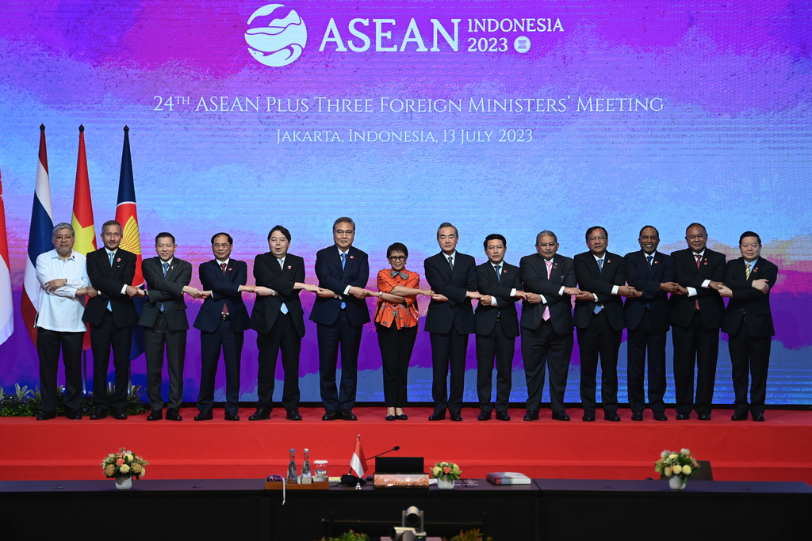

Menlu RI Retno Marsudi dan Menlu Korea Selatan Park Jin memimpin bersama Pertemuan Menlu ASEAN Plus Three (Korea Selatan, RRT, Jepang) menekankan pentingnya peran APT sebagai jangkar stabilitas, resiliensi dan keberlanjutan kawasan (13/7) (Foto: Kemlu RI).

